MODULE NAME: Foreign Languages &

Cultural Awareness
MODULE CODE: M5X01923_BIRM

STUDENT NAME: 潘希露
STELUTA IONELA PASCUTA
STUDENT CODE: 1816339
LECTURER: 王玮 Wei WANG
伯明翰市中心皇冠假日酒店
早 餐 牌

价格：12磅/天

自 助 早 餐 英 式 早 餐
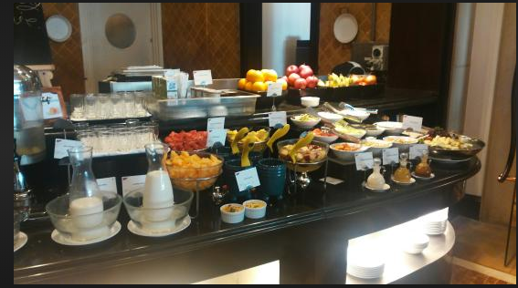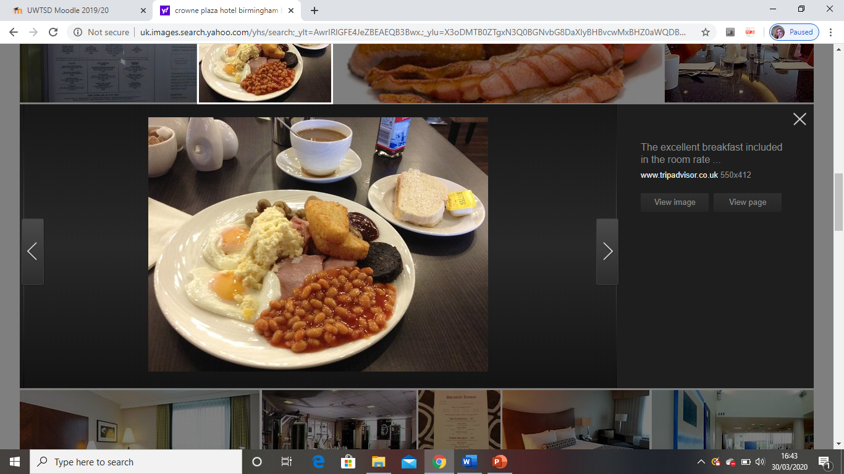

早上7:00至11:00之间

